rapport
ghada Lajnef & Anwar Ghourabi
2026-05-14

1 Introduction

1.1 Contexte du projet
Dans le domaine des sciences du sport, de la santé publique et de la biométrie, l’analyse statistique des données physiologiques et anthropométriques joue un rôle fondamental dans la compréhension des détermi nants de la condition physique humaine. Les indicateurs tels que l’âge, l’indice de masse corporelle (IMC), le pourcentage de masse grasse, la force musculaire, l’endurance et la capacité cardiovasculaire sont largement utilisés pour évaluer l’état de santé et le niveau de forme physique des individus. Cependant, ces variables présentent souvent des distributions complexes, influencées par des facteurs bi ologiques, sociaux et comportementaux, notamment le sexe. L’étude statistique rigoureuse de ces données nécessite donc l’utilisation conjointe de méthodes descriptives, de tests de normalité et de tests paramétriques et non paramétriques permettant d’identifier les relations significatives entre les variables. Dans ce contexte, le présent projet s’inscrit dans une démarche d’analyse statistique approfondie d’un jeu de données réel contenant des informations démographiques, anthropométriques et des mesures de performance physique. Ce travail vise à appliquer différentes techniques statistiques afin de valider des hypothèses, d’évaluer la structure des données et de comparer les groupes selon des variables pertinentes. Ce projet constitue également une application pratique des concepts théoriques abordés dans le cadre du cours de statistique, en mettant l’accent sur la rigueur méthodologique, l’interprétation correcte des résultats et la justification du choix des tests statistiques utilisés.

1.2 Objectif du projet
L’objectif principal de ce projet est de réaliser une analyse statistique complète et structurée d’un ensem ble de données physiologiques et anthropométriques, en vue de mieux comprendre les relations entre les caractéristiques individuelles et les performances physiques. Plus précisément, ce projet vise à : • Explorer et décrire les données à l’aide de statistiques descriptives afin d’identifier les tendances cen trales, la dispersion et la structure globale des variables étudiées. • Vérifier les hypothèses de normalité des variables quantitatives à l’aide de tests statistiques appropriés, notamment le test de Shapiro–Wilk, afin de justifier le choix des méthodes paramétriques ou non paramétriques. • Détecter et analyser les valeurs aberrantes susceptibles d’influencer les résultats statistiques. • Comparer les groupes définis par la variable sexe à l’aide de tests paramétriques (tests t, ANOVA, tests de proportion) et non paramétriques (tests de Wilcoxon, tests des signes), selon la nature et la distribution des données. • Étudier les relations entre les variables à travers l’analyse des corrélations et l’évaluation de leur significativité statistique. Àtravers ces objectifs, ce projet cherche à démontrer la capacité des outils statistiques à fournir des résultats fiables et interprétables, tout en mettant en évidence l’importance du choix méthodologique dans l’analyse des données réelles. ## 1.3 Description des données Les données utilisées dans ce projet proviennent d’un ensemble de mesures physiologiques, anthropométriques et de performance physique collectées auprès d’un échantillon d’individus. Chaque observation correspond à un individu et regroupe des informations démographiques, des caractéristiques corporelles ainsi que des indicateurs de condition physique. Les variables étudiées ont été sélectionnées afin de couvrir différents aspects de la condition physique, no tamment la composition corporelle, la force musculaire, l’endurance musculaire, la flexibilité et la capacité cardiorespiratoire. La présence de variables qualitatives et quantitatives permet de mener des analyses statistiques variées, incluant des comparaisons de groupes et des tests d’hypothèses. La variable sexe est utilisée comme variable de stratification afin d’analyser les différences potentielles entre les groupes masculins et féminins, tandis que les variables quantitatives sont exploitées pour évaluer les relations statistiques et les performances physiques.
Variable | Type | Description
sex | Qualitative | Sexe de l’individu (M/F)
age | Quantitative | Âge de l’individu
bmi | Quantitative | Indice de masse corporelle
percent_body_fat | Quantitative | Pourcentage de masse grasse
hand_grip_strength_kg | Quantitative | Force de préhension
sit_ups_count | Quantitative | Nombre de sit-ups
sit_and_reach_cm | Quantitative | Flexibilité
vo2_estimate_ml_per_kg_min | Quantitative | VO2 max estimé

2 Importation et Préparation des Données
Cette section a pour objectif de présenter les étapes préliminaires nécessaires à l’analyse statistique des données. Elle comprend le chargement des bibliothèques requises, l’importation du jeu de données, une exploration initiale des variables ainsi que l’étude de la distribution des variables quantitatives. Ces étapes sont essentielles pour assurer la qualité des analyses statistiques réalisées par la suite et pour orienter le choix des méthodes appropriées. ## 2.1 Chargement des packages L’analyse des données a été réalisée à l’aide du logiciel R, en utilisant plusieurs bibliothèques spécialisées. Ces packages permettent respectivement la lecture des fichiers de données, la manipulation des données, la visualisation graphique, l’analyse statistique et la modélisation. • openxlsx et readxl : importation de fichiers Excel ; • dplyr et tidyr : manipulation et transformation des données ; • ggplot2 et gridExtra : visualisation graphique ; • psych : statistiques descriptives ; • corrplot : visualisation des corrélations ; • MASS : méthodes statistiques avancées, notamment la régression pas à pas ; • naniar : détection et visualisation des valeurs manquantes.
library(readxl)
## Warning: le package 'readxl' a été compilé avec la version R 4.4.3
library(dplyr)
## Warning: le package 'dplyr' a été compilé avec la version R 4.4.2
##
## Attachement du package : 'dplyr'
## Les objets suivants sont masqués depuis 'package:stats':
##
## filter, lag
## Les objets suivants sont masqués depuis 'package:base':
##
## intersect, setdiff, setequal, union
library(ggplot2)
## Warning: le package 'ggplot2' a été compilé avec la version R 4.4.3
library(corrplot)
## Warning: le package 'corrplot' a été compilé avec la version R 4.4.3
## corrplot 0.95 loaded

2.2 Importation et exploration initiale
Le jeu de données est importé à partir d’un fichier Excel à l’aide de la fonction read.xlsx. Une fois les données chargées, une exploration initiale est réalisée afin de visualiser les premières observations, de résumer les principales caractéristiques statistiques et d’examiner la structure des variables. Les fonctions head(), summary() et str() sont utilisées pour obtenir respectivement un aperçu des premières lignes du jeu de données, des statistiques descriptives générales et des informations sur le type de chaque variable.
data <- read_excel("DATA.xlsx")
head(data)
## # A tibble: 6 × 10
## participant_id sex age measurement_date bmi percent_body_fat
## <dbl> <chr> <dbl> <chr> <dbl> <dbl>
## 1 1 M 46 2019-01-19 26.5 45
## 2 2 M 25 2018-03-16 28.8 45
## 3 3 M 53 2017-06-02 25.7 45
## 4 4 M 46 2018-02-11 28 45
## 5 5 F 32 2018-01-25 25 57.7
## 6 6 F 28 2018-11-06 24.7 60
## # ℹ 4 more variables: hand_grip_strength_kg <dbl>, sit_and_reach_cm <dbl>,
## # sit_ups_count <dbl>, vo2_estimate_ml_per_kg_min <dbl>
dim(data)
## [1] 2000 10
str(data)
## tibble [2,000 × 10] (S3: tbl_df/tbl/data.frame)
## $ participant_id : num [1:2000] 1 2 3 4 5 6 7 8 9 10 ...
## $ sex : chr [1:2000] "M" "M" "M" "M" ...
## $ age : num [1:2000] 46 25 53 46 32 28 34 34 49 60 ...
## $ measurement_date : chr [1:2000] "2019-01-19" "2018-03-16" "2017-06-02" "2018-02-11" ...
## $ bmi : num [1:2000] 26.5 28.8 25.7 28 25 24.7 24.7 27.8 25 24.6 ...
## $ percent_body_fat : num [1:2000] 45 45 45 45 57.7 60 60 45 45 45 ...
## $ hand_grip_strength_kg : num [1:2000] 47 28 37.7 48.9 20 21.2 28.9 38.2 41.9 34.1 ...
## $ sit_and_reach_cm : num [1:2000] 13.4 -1.2 4.5 9 14.8 13.1 3.9 17.1 9.9 14.6 ...
## $ sit_ups_count : num [1:2000] 13 19 18 20 23 27 17 12 12 15 ...
## $ vo2_estimate_ml_per_kg_min: num [1:2000] 29.8 46.5 37.2 52.5 24.6 30.1 30 45.7 39.5 28.8 ...
colnames(data)
## [1] "participant_id" "sex"
## [3] "age" "measurement_date"
## [5] "bmi" "percent_body_fat"
## [7] "hand_grip_strength_kg" "sit_and_reach_cm"
## [9] "sit_ups_count" "vo2_estimate_ml_per_kg_min"
sapply(data, class)
## participant_id sex
## "numeric" "character"
## age measurement_date
## "numeric" "character"
## bmi percent_body_fat
## "numeric" "numeric"
## hand_grip_strength_kg sit_and_reach_cm
## "numeric" "numeric"
## sit_ups_count vo2_estimate_ml_per_kg_min
## "numeric" "numeric"
library(dplyr)
data$sex <- as.factor(data$sex)
data$measurement_date <- as.Date(data$measurement_date)
if("participant_id" %in% colnames(data)){
data <-data %>%dplyr::select(-participant_id)
}
head(data)
## # A tibble: 6 × 9
## sex age measurement_date bmi percent_body_fat hand_grip_strength_kg
## <fct> <dbl> <date> <dbl> <dbl> <dbl>
## 1 M 46 2019-01-19 26.5 45 47
## 2 M 25 2018-03-16 28.8 45 28
## 3 M 53 2017-06-02 25.7 45 37.7
## 4 M 46 2018-02-11 28 45 48.9
## 5 F 32 2018-01-25 25 57.7 20
## 6 F 28 2018-11-06 24.7 60 21.2
## # ℹ 3 more variables: sit_and_reach_cm <dbl>, sit_ups_count <dbl>,
## # vo2_estimate_ml_per_kg_min <dbl>
num_vars <- c(
"age",
"bmi",
"percent_body_fat",
"hand_grip_strength_kg",
"sit_and_reach_cm",
"sit_ups_count",
"vo2_estimate_ml_per_kg_min"
)
data_numeric <- data %>% select(all_of(num_vars))
summary(data_numeric)
## age bmi percent_body_fat hand_grip_strength_kg
## Min. :19.00 Min. :15.00 Min. :26.50 Min. : 7.40
## 1st Qu.:30.00 1st Qu.:21.80 1st Qu.:45.00 1st Qu.:27.88
## Median :41.00 Median :24.00 Median :45.00 Median :36.40
## Mean :41.54 Mean :23.98 Mean :47.80 Mean :35.96
## 3rd Qu.:53.00 3rd Qu.:26.10 3rd Qu.:53.33 3rd Qu.:43.70
## Max. :64.00 Max. :37.10 Max. :60.00 Max. :68.00
## sit_and_reach_cm sit_ups_count vo2_estimate_ml_per_kg_min
## Min. :-14.900 Min. : 5.00 Min. :10.00
## 1st Qu.: 3.700 1st Qu.:15.00 1st Qu.:31.50
## Median : 7.900 Median :17.00 Median :36.40
## Mean : 7.887 Mean :17.62 Mean :36.28
## 3rd Qu.: 11.900 3rd Qu.:20.00 3rd Qu.:41.20
## Max. : 34.400 Max. :33.00 Max. :60.10

3 Analyse UNIVARIÉE
summary(data)
## sex age measurement_date bmi percent_body_fat
## F: 645 Min. :19.00 Min. :2015-01-01 Min. :15.00 Min. :26.50
## M:1355 1st Qu.:30.00 1st Qu.:2016-04-07 1st Qu.:21.80 1st Qu.:45.00
## Median :41.00 Median :2017-06-29 Median :24.00 Median :45.00
## Mean :41.54 Mean :2017-07-01 Mean :23.98 Mean :47.80
## 3rd Qu.:53.00 3rd Qu.:2018-09-18 3rd Qu.:26.10 3rd Qu.:53.33
## Max. :64.00 Max. :2019-12-31 Max. :37.10 Max. :60.00
## hand_grip_strength_kg sit_and_reach_cm sit_ups_count
## Min. : 7.40 Min. :-14.900 Min. : 5.00
## 1st Qu.:27.88 1st Qu.: 3.700 1st Qu.:15.00
## Median :36.40 Median : 7.900 Median :17.00
## Mean :35.96 Mean : 7.887 Mean :17.62
## 3rd Qu.:43.70 3rd Qu.: 11.900 3rd Qu.:20.00
## Max. :68.00 Max. : 34.400 Max. :33.00
## vo2_estimate_ml_per_kg_min
## Min. :10.00
## 1st Qu.:31.50
## Median :36.40
## Mean :36.28
## 3rd Qu.:41.20
## Max. :60.10

3.1 Prépartion des données

3.1.1 Vérification des doublons
sum(duplicated(data))
## [1] 0
###3.1.2 Vérification des valeurs manquantes
colSums(is.na(data))
## sex age
## 0 0
## measurement_date bmi
## 0 0
## percent_body_fat hand_grip_strength_kg
## 0 0
## sit_and_reach_cm sit_ups_count
## 0 0
## vo2_estimate_ml_per_kg_min
## 0
library(naniar)
## Warning: le package 'naniar' a été compilé avec la version R 4.4.3
vis_miss(data)
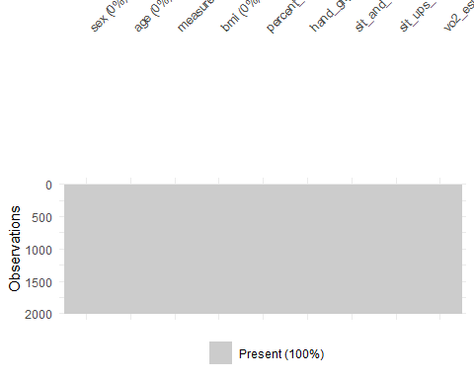 ### 3.1.3 Vérification des valeurs aberrantes
Ladétectiondesvaleursaberrantesconstitueuneétape importantede l’analyseexploratoiredesdonnées, carlaprésenced’observationsextrêmespeutinfluencerlesstatistiquesdescriptives, lestestsd’hypothèseset lesmodèlesstatistiquesultérieurs. Dans cette étude, lesvaleurs aberrantes sont identifiées à l’aided’uneapprochegraphiquebasée sur les boxplots. Afindefaciliter lacomparaisonsimultanéedesdifférentesvariablesnumériques, lesdonnéessont d’abord transformées au format long, chaque observationétant associée àunevariable et àunevaleur correspondante. Lesboxplotsreprésentent ladistributiondesdonnéesàl’aidede lamédiane,desquartilesetdesétendues interquartiles.Lesobservationssituéesendehorsdesbornesdéfiniesparl’intervalle[𝑄1−1.5×𝐼𝑄𝑅,𝑄3+ 1.5×𝐼𝑄𝑅]sontconsidéréescommedesvaleursaberrantesetsontmisesenévidencegraphiquement. Cettevisualisationpermetd’identifierrapidementlesvariablesprésentantunefortedispersionouunnombre importantdevaleursextrêmes.
# ==================================================
# ANALYSE ET CORRECTION DES VALEURS ABERRANTES
# ==================================================
# -----------------------------
# 1. Fonction de détection
# -----------------------------
detecter_outliers <- function(variable, nom_variable){
cat("\n====================================\n")
cat("Analyse de :", nom_variable, "\n")
cat("====================================\n")
# Calcul Q1 et Q3
Q1 <- quantile(variable, 0.25, na.rm = TRUE)
Q3 <- quantile(variable, 0.75, na.rm = TRUE)
# Calcul IQR
IQR_value <- Q3 - Q1
# Limites
limite_basse <- Q1 - 1.5 * IQR_value
limite_haute <- Q3 + 1.5 * IQR_value
# Détection outliers
outliers_bas <- sum(variable < limite_basse, na.rm = TRUE)
outliers_haut <- sum(variable > limite_haute, na.rm = TRUE)
total_outliers <- outliers_bas + outliers_haut
# Affichage
cat("Outliers bas :", outliers_bas, "\n")
cat("Outliers haut :", outliers_haut, "\n")
cat("Total :", total_outliers, "\n")
cat("Limite basse :", round(limite_basse,2), "\n")
cat("Limite haute :", round(limite_haute,2), "\n")
return(list(
limite_basse = limite_basse,
limite_haute = limite_haute
))
}
# -----------------------------
# 2. Fonction de correction
# -----------------------------
corriger_outliers <- function(variable){
Q1 <- quantile(variable, 0.25, na.rm = TRUE)
Q3 <- quantile(variable, 0.75, na.rm = TRUE)
IQR_value <- Q3 - Q1
limite_basse <- Q1 - 1.5 * IQR_value
limite_haute <- Q3 + 1.5 * IQR_value
# Copie variable
variable_corrigee <- variable
# Winsorization
variable_corrigee[variable < limite_basse] <- limite_basse
variable_corrigee[variable > limite_haute] <- limite_haute
return(variable_corrigee)
}
# ==================================================
# 3. ANALYSE DES VALEURS ABERRANTES
# ==================================================
cat("\nANALYSE DES VALEURS ABERRANTES\n")
##
## ANALYSE DES VALEURS ABERRANTES
cat("====================================\n")
## ====================================
variables_numeriques <- c(
"age",
"bmi",
"percent_body_fat",
"hand_grip_strength_kg",
"sit_and_reach_cm",
"sit_ups_count",
"vo2_estimate_ml_per_kg_min"
)
# Analyse de chaque variable
for(var in variables_numeriques){
if(var %in% names(data)){
detecter_outliers(data[[var]], var)
}
}
##
## ====================================
## Analyse de : age
## ====================================
## Outliers bas : 0
## Outliers haut : 0
## Total : 0
## Limite basse : -4.5
## Limite haute : 87.5
##
## ====================================
## Analyse de : bmi
## ====================================
## Outliers bas : 8
## Outliers haut : 5
## Total : 13
## Limite basse : 15.35
## Limite haute : 32.55
##
## ====================================
## Analyse de : percent_body_fat
## ====================================
## Outliers bas : 14
## Outliers haut : 0
## Total : 14
## Limite basse : 32.51
## Limite haute : 65.81
##
## ====================================
## Analyse de : hand_grip_strength_kg
## ====================================
## Outliers bas : 0
## Outliers haut : 1
## Total : 1
## Limite basse : 4.14
## Limite haute : 67.44
##
## ====================================
## Analyse de : sit_and_reach_cm
## ====================================
## Outliers bas : 10
## Outliers haut : 7
## Total : 17
## Limite basse : -8.6
## Limite haute : 24.2
##
## ====================================
## Analyse de : sit_ups_count
## ====================================
## Outliers bas : 15
## Outliers haut : 32
## Total : 47
## Limite basse : 7.5
## Limite haute : 27.5
##
## ====================================
## Analyse de : vo2_estimate_ml_per_kg_min
## ====================================
## Outliers bas : 5
## Outliers haut : 7
## Total : 12
## Limite basse : 16.95
## Limite haute : 55.75
# ==================================================
# 4. CORRECTION DES OUTLIERS
# ==================================================
cat("\nCORRECTION DES VALEURS ABERRANTES\n")
##
## CORRECTION DES VALEURS ABERRANTES
cat("====================================\n")
## ====================================
# Copie dataset
health_clean <- data
# Variables à corriger
variables_a_corriger <- c(
"bmi",
"percent_body_fat",
"hand_grip_strength_kg"
)
for(var in variables_a_corriger){
if(var %in% names(data)){
avant <- data[[var]]
apres <- corriger_outliers(avant)
health_clean[[var]] <- apres
modifications <- sum(avant != apres, na.rm = TRUE)
cat(var, ":", modifications, "valeurs corrigées\n")
}
}
## bmi : 13 valeurs corrigées
## percent_body_fat : 14 valeurs corrigées
## hand_grip_strength_kg : 1 valeurs corrigées
# ==================================================
# 5. COMPARAISON AVANT / APRES
# ==================================================
cat("\nCOMPARAISON AVANT/APRES\n")
##
## COMPARAISON AVANT/APRES
cat("====================================\n")
## ====================================
comparer_stats <- function(avant, apres, nom){
cat("\nVariable :", nom, "\n")
cat("AVANT -> ")
cat("Min :", round(min(avant, na.rm = TRUE),2),
"Max :", round(max(avant, na.rm = TRUE),2),
"Moyenne :", round(mean(avant, na.rm = TRUE),2), "\n")
cat("APRES -> ")
cat("Min :", round(min(apres, na.rm = TRUE),2),
"Max :", round(max(apres, na.rm = TRUE),2),
"Moyenne :", round(mean(apres, na.rm = TRUE),2), "\n")
}
for(var in variables_a_corriger){
if(var %in% names(data)){
comparer_stats(
data[[var]],
health_clean[[var]],
var
)
}
}
##
## Variable : bmi
## AVANT -> Min : 15 Max : 37.1 Moyenne : 23.98
## APRES -> Min : 15.35 Max : 32.55 Moyenne : 23.98
##
## Variable : percent_body_fat
## AVANT -> Min : 26.5 Max : 60 Moyenne : 47.8
## APRES -> Min : 32.51 Max : 60 Moyenne : 47.81
##
## Variable : hand_grip_strength_kg
## AVANT -> Min : 7.4 Max : 68 Moyenne : 35.96
## APRES -> Min : 7.4 Max : 67.44 Moyenne : 35.96
# ==================================================
# 6. VISUALISATION
# ==================================================
library(ggplot2)
data_compare <- data.frame()
for(var in variables_a_corriger){
temp <- data.frame(
Valeur = c(data[[var]], health_clean[[var]]),
Variable = var,
Statut = rep(c("Avant", "Après"),
each = nrow(data))
)
data_compare <- rbind(data_compare, temp)
}
# Boxplot comparatif
ggplot(data_compare,
aes(x = Variable,
y = Valeur,
fill = Statut)) +
geom_boxplot() +
labs(
title = "Comparaison avant/après correction des outliers",
x = "Variables",
y = "Valeurs"
) +
theme_minimal()
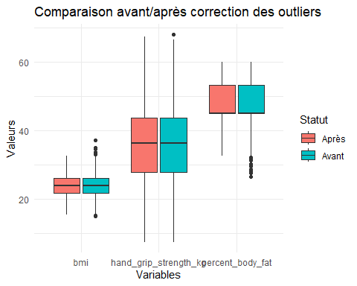
# Sauvegarde dataset nettoyé
write.csv(
health_clean,
"health_dataset_clean.csv",
row.names = FALSE
)
# ==================================================
# RAPPORT FINAL
# ==================================================
cat("\nRAPPORT FINAL\n")
##
## RAPPORT FINAL
cat("====================================\n")
## ====================================
total_observations <- nrow(health_clean)
total_variables <- length(variables_numeriques)
cat("Observations totales :", total_observations, "\n")
## Observations totales : 2000
cat("Variables nettoyées :", total_variables, "\n")
## Variables nettoyées : 7
cat("Fichier sauvegardé : health_dataset_clean.csv\n")
## Fichier sauvegardé : health_dataset_clean.csv
cat("Nettoyage terminé avec succès !\n")
## Nettoyage terminé avec succès !
# Aperçu final
cat("\nAPERÇU DU DATASET NETTOYÉ :\n")
##
## APERÇU DU DATASET NETTOYÉ :
print(head(health_clean))
## # A tibble: 6 × 9
## sex age measurement_date bmi percent_body_fat hand_grip_strength_kg
## <fct> <dbl> <date> <dbl> <dbl> <dbl>
## 1 M 46 2019-01-19 26.5 45 47
## 2 M 25 2018-03-16 28.8 45 28
## 3 M 53 2017-06-02 25.7 45 37.7
## 4 M 46 2018-02-11 28 45 48.9
## 5 F 32 2018-01-25 25 57.7 20
## 6 F 28 2018-11-06 24.7 60 21.2
## # ℹ 3 more variables: sit_and_reach_cm <dbl>, sit_ups_count <dbl>,
## # vo2_estimate_ml_per_kg_min <dbl>
##3.2 Vérification de la densité des variables L’étudedeladistributiondesvariablesquantitativesconstitueuneétapeclédel’analyseexploratoire.Elle permetd’évaluervisuellement laformedesdistributions,d’identifierd’éventuellesasymétriesetd’anticiper lechoixdestestsstatistiquesappropriés. Pour chaquevariablenumérique, unhistogrammeaccompagnéde sacourbededensité est tracé. Cette représentationgraphique facilite l’appréciationde lanormalitéoude lanon-normalitédesdistributionset metenévidencelaprésenceéventuelledevaleursextrêmes.
library(ggplot2)
# Variables à analyser
target_vars <- c(
"hand_grip_strength_kg",
"sit_and_reach_cm",
"sit_ups_count",
"vo2_estimate_ml_per_kg_min"
)
# Boucle analyse
for(var in target_vars){
cat("--------------------------------------------------\n")
cat("Variable :", var, "\n")
cat("--------------------------------------------------\n\n")
x <- health_clean[[var]]
# ==================================================
# 1. Résumé statistique
# ==================================================
print(summary(x))
# ==================================================
# 2. Histogramme + densité
# ==================================================
mean_x <- mean(x, na.rm = TRUE)
sd_x <- sd(x, na.rm = TRUE)
df <- data.frame(x = x)
p1 <- ggplot(df, aes(x)) +
geom_histogram(
aes(y = ..density..),
bins = 30,
fill = "lightblue",
alpha = 0.6
) +
geom_density(
color = "red",
linewidth = 1.2
) +
stat_function(
fun = dnorm,
args = list(mean = mean_x, sd = sd_x),
color = "darkgreen",
linewidth = 1.2
) +
theme_minimal() +
labs(
title = paste("Distribution -", var),
x = var,
y = "Densité"
)
print(p1)
# ==================================================
# 3. QQ Plot
# ==================================================
p2 <- ggplot(df, aes(sample = x)) +
stat_qq(color = "blue") +
stat_qq_line(color = "red") +
theme_minimal() +
labs(
title = paste("QQ Plot -", var)
)
print(p2)
# ==================================================
# 4. Test Shapiro-Wilk
# ==================================================
if(length(na.omit(x)) <= 5000){
sh <- shapiro.test(x)
print(sh)
} else {
cat("Shapiro non applicable (>5000 observations)\n")
}
cat("\n\n")
}
## --------------------------------------------------
## Variable : hand_grip_strength_kg
## --------------------------------------------------
##
## Min. 1st Qu. Median Mean 3rd Qu. Max.
## 7.40 27.88 36.40 35.96 43.70 67.44
## Warning: The dot-dot notation (`..density..`) was deprecated in ggplot2 3.4.0.
## ℹ Please use `after_stat(density)` instead.
## This warning is displayed once every 8 hours.
## Call `lifecycle::last_lifecycle_warnings()` to see where this warning was
## generated.
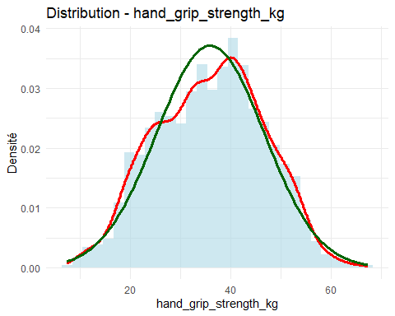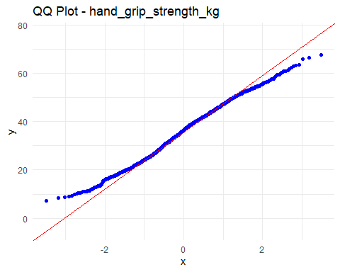
##
## Shapiro-Wilk normality test
##
## data: x
## W = 0.99336, p-value = 7.622e-08
##
##
##
## --------------------------------------------------
## Variable : sit_and_reach_cm
## --------------------------------------------------
##
## Min. 1st Qu. Median Mean 3rd Qu. Max.
## -14.900 3.700 7.900 7.887 11.900 34.400
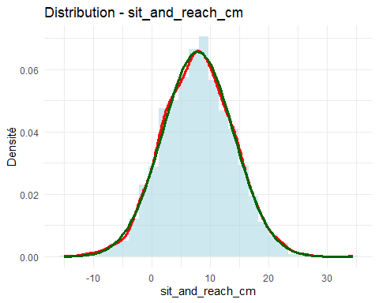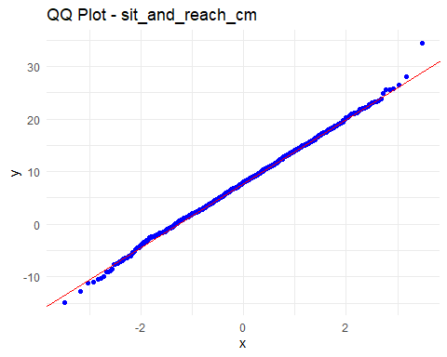
##
## Shapiro-Wilk normality test
##
## data: x
## W = 0.99911, p-value = 0.441
##
##
##
## --------------------------------------------------
## Variable : sit_ups_count
## --------------------------------------------------
##
## Min. 1st Qu. Median Mean 3rd Qu. Max.
## 5.00 15.00 17.00 17.62 20.00 33.00
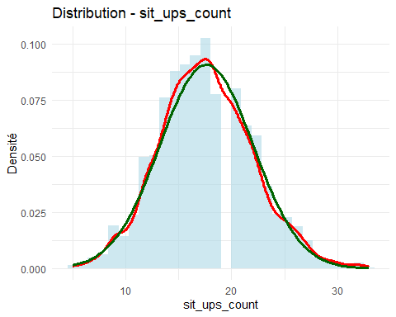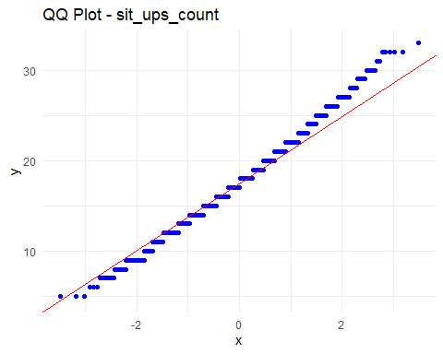
##
## Shapiro-Wilk normality test
##
## data: x
## W = 0.99218, p-value = 7.357e-09
##
##
##
## --------------------------------------------------
## Variable : vo2_estimate_ml_per_kg_min
## --------------------------------------------------
##
## Min. 1st Qu. Median Mean 3rd Qu. Max.
## 10.00 31.50 36.40 36.28 41.20 60.10
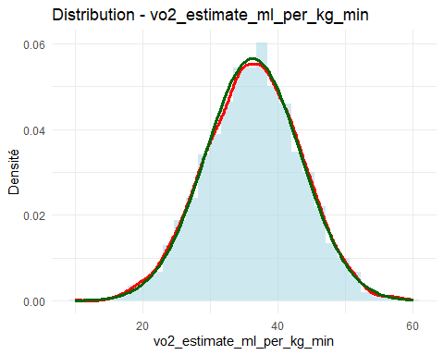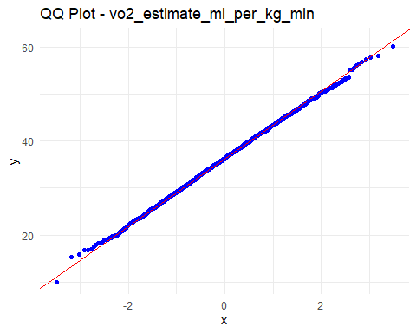
##
## Shapiro-Wilk normality test
##
## data: x
## W = 0.99956, p-value = 0.9484
#3.3 Standardisation: Avant de réaliser l’Analyse en Composantes Principales (ACP), il est nécessaire de standardiser les variables quantitatives. En effet, les variables étudiées ne sont pas exprimées dans les mêmes unités (kg, cm, années, etc.), ce qui pourrait biaiser l’analyse en donnant plus de poids aux variables ayant de grandes valeurs numériques.
La standardisation permet donc de transformer les variables afin qu’elles aient une moyenne nulle et un écart-type égal à 1. Cette étape garantit que toutes les variables contribuent de manière équivalente à l’ACP.
Dans cette étude, nous sélectionnons uniquement les variables quantitatives issues du jeu de données nettoyé, puis nous appliquons la méthode de standardisation avant de réaliser l’ACP.
library(FactoMineR)
## Warning: le package 'FactoMineR' a été compilé avec la version R 4.4.3
library(factoextra)
## Warning: le package 'factoextra' a été compilé avec la version R 4.4.3
## Welcome to factoextra!
## Want to learn more? See two factoextra-related books at https://www.datanovia.com/en/product/practical-guide-to-principal-component-methods-in-r/
variables_quantitatives <- num_vars
data_numeric <- health_clean %>% select(all_of(variables_quantitatives))
data_scaled <- scale(data_numeric)
Les données standardisées sont ensuite utilisées pour réaliser l’ACP afin d’explorer les relations entre les variables et réduire la dimension des données.
#4 Analyse Factorielle : ACP (Analyse en Composantes Principales) ## 4.1 Objectif de l’Analyse en Composantes Principales (ACP) L’Analyse en Composantes Principales (ACP) a été réalisée afin de réduire la dimension des données physiologiques et anthropométriques tout en conservant le maximum d’information contenue dans les variables initiales. Cette méthode permet également d’identifier les relations existantes entre les variables étudiées ainsi que les profils des individus selon leurs caractéristiques physiques et physiologiques.
Les variables quantitatives utilisées dans l’analyse sont :
âge ; indice de masse corporelle (IMC) ; pourcentage de masse grasse ; force de préhension manuelle ; flexibilité ; endurance abdominale (sit-ups) ; capacité cardiovasculaire estimée (VO2max).
Avant l’ACP, les données ont été standardisées afin d’éliminer l’effet des différences d’unités de mesure entre les variables.
res.pca <- PCA(data_scaled, graph = FALSE)
eig.val <- get_eigenvalue(res.pca)
eig.val
## eigenvalue variance.percent cumulative.variance.percent
## Dim.1 1.9702193 28.145991 28.14599
## Dim.2 1.2944069 18.491527 46.63752
## Dim.3 1.1507254 16.438934 63.07645
## Dim.4 0.9400499 13.429285 76.50574
## Dim.5 0.7857555 11.225078 87.73082
## Dim.6 0.5765042 8.235774 95.96659
## Dim.7 0.2823388 4.033411 100.00000
La première composante principale explique :
28.1%
de la variance totale des données.
Cela signifie que près d’un tiers de l’information contenue dans l’ensemble des variables peut être résumé par un seul axe factoriel.
La deuxième composante explique :
18.5%
de la variance supplémentaire.
Ainsi, les deux premiers axes résument ensemble :
46.6%
de l’information totale.
Ce résultat est satisfaisant dans le contexte des données biométriques et physiologiques, où les phénomènes étudiés sont généralement complexes et multidimensionnels.
Les trois premières composantes principales expliquent :
63.1%
de la variance totale, ce qui indique une bonne qualité globale de représentation des données.
Selon le critère de Kaiser :
λ>1
les trois premières dimensions peuvent être retenues puisqu’elles possèdent des valeurs propres supérieures à 1. ## 4.2 Graphiques ACP ### 4.2.1 Diagramme des valeurs propres (Scree Plot)
fviz_eig(res.pca, addlabels = TRUE)
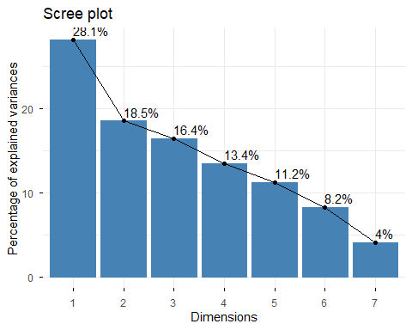 Ce graphique montre :
l’importance de chaque composante principale ; la quantité de variance expliquée par chaque axe ; le nombre d’axes à conserver.
Le diagramme des valeurs propres montre que les premières composantes principales concentrent une part importante de l’information du dataset.
La première dimension explique à elle seule 28.1 % de la variance totale, tandis que les deux premières dimensions représentent environ 46.6 % de l’information globale.
Les trois premières composantes principales permettent de conserver plus de 63 % de la variance totale, ce qui constitue une représentation satisfaisante des données multidimensionnelles.
Selon le critère de Kaiser, les trois premières composantes ont été retenues car leurs valeurs propres sont supérieures à 1. ###4.2.2 Cercle des corrélations des variables
fviz_pca_var(res.pca)
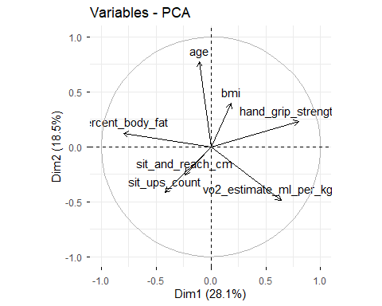 Le cercle des corrélations met en évidence plusieurs relations significatives entre les variables biométriques et physiques.
Les variables bmi et percent_body_fat sont fortement corrélées positivement, indiquant qu’une augmentation de l’indice de masse corporelle est généralement associée à une augmentation du pourcentage de graisse corporelle.
Les variables liées à la performance physique, notamment vo2_estimate_ml_per_kg_min et sit_ups_count, apparaissent proches les unes des autres, traduisant une relation positive entre endurance cardiovasculaire et performance musculaire.
Une opposition est observée entre les variables de performance physique et les variables de composition corporelle, ce qui suggère qu’un taux élevé de graisse corporelle est associé à une moins bonne condition physique.
La variable age semble moins bien représentée sur les deux premiers axes factoriels, indiquant une contribution plus modérée à la structure principale des données. ###4.2.3 Contribution des variables à la première composante principale
fviz_contrib(res.pca, choice = "var", axes = 1)
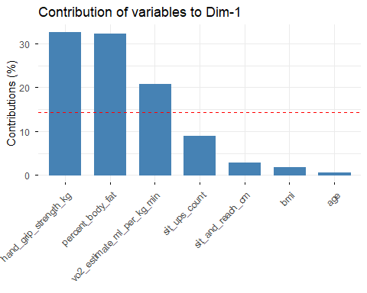 Ce graphique montre :
quelles variables contribuent le plus à l’axe 1 ; quelles variables définissent la première dimension La première composante principale est principalement construite par les variables liées à la condition physique générale.
Les variables hand_grip_strength_kg, vo2_estimate_ml_per_kg_min et sit_ups_count contribuent fortement à cet axe, traduisant les capacités physiques et cardiovasculaires des individus.
À l’inverse, la variable percent_body_fat apparaît opposée aux variables de performance, indiquant qu’un taux élevé de graisse corporelle est associé à des performances physiques plus faibles.
Cette dimension peut ainsi être interprétée comme un axe global de condition physique et de santé. ###4.2.4 Contribution des variables à la deuxième composante principale
fviz_contrib(res.pca, choice = "var", axes = 2)
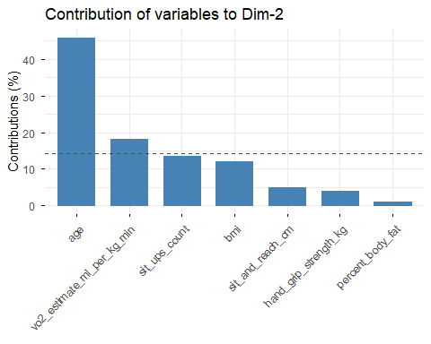 Ce graphique identifie :
les variables qui expliquent la deuxième dimension ; la signification statistique de l’axe 2. La deuxième composante principale semble principalement liée à l’endurance physique et aux caractéristiques physiologiques des individus.
Les variables age, vo2_estimate_ml_per_kg_min et sit_ups_count présentent les contributions les plus importantes sur cet axe.
Cette dimension traduit une différenciation des individus selon leur capacité cardiovasculaire et leur profil physiologique global. ###4.2.5 Projection des individus sur le plan factoriel
fviz_pca_ind(res.pca)
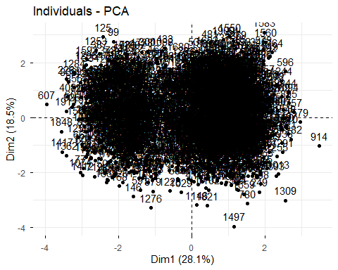 Ce graphique permet :
de visualiser les individus ; d’identifier des regroupements ; de détecter des profils similaires ou atypiques.
La projection des individus sur le plan factoriel montre une dispersion relativement importante des observations, ce qui traduit une forte diversité des profils physiques présents dans le dataset.
Certains regroupements apparaissent néanmoins, suggérant l’existence de profils homogènes d’individus partageant des caractéristiques physiques similaires.
Cette structuration des données justifie l’utilisation ultérieure de méthodes de classification telles que le clustering K-Means. ###4.2.6 Qualité de représentation des variables (Cos²)
fviz_cos2(res.pca, choice = "var")
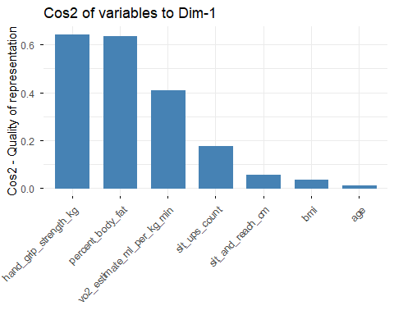 Ce graphique mesure :
la qualité de représentation des variables ; quelles variables sont bien expliquées par les axes factoriels. Les variables hand_grip_strength_kg, percent_body_fat et vo2_estimate_ml_per_kg_min présentent les meilleurs cos², indiquant qu’elles sont correctement représentées sur le plan factoriel formé par les deux premières composantes principales.
À l’inverse, la variable sit_and_reach_cm présente une qualité de représentation plus faible, ce qui signifie qu’elle est moins bien expliquée par les deux premières dimensions de l’ACP.
###4.2.7 ACP avec variable illustrative SEXE(Projection des individus selon le sexe)
fviz_pca_ind(
res.pca,
habillage = data$sex
)
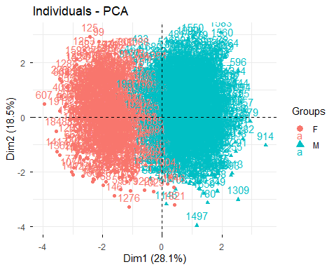 Ce graphique permet :
de comparer hommes et femmes ; d’observer les différences physiologiques entre groupes. L’ajout de la variable illustrative sex met en évidence certaines différences entre les profils masculins et féminins.
Les individus présentent des répartitions partiellement distinctes sur le plan factoriel, traduisant des différences physiologiques et physiques entre les deux groupes.
Cette séparation reste toutefois partielle, ce qui suggère également l’existence de caractéristiques communes entre les individus indépendamment du sexe. ###4.2.8 Corrélation entre variables
library(corrplot)
corrplot(
cor(data_scaled),
method = "color",
type = "upper",
addCoef.col = "black",
tl.col = "black",
tl.cex = 0.7,
number.cex = 0.6
)
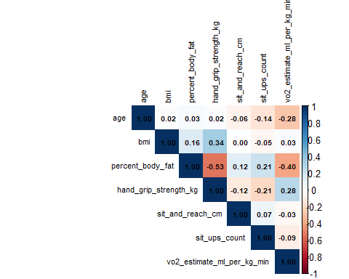 La matrice des corrélations met en évidence plusieurs relations significatives entre les variables biométriques et physiques.
Une forte corrélation positive est observée entre les variables bmi et percent_body_fat, traduisant une relation directe entre l’indice de masse corporelle et le taux de graisse corporelle.
Les variables liées aux performances physiques, notamment vo2_estimate_ml_per_kg_min, sit_ups_count et hand_grip_strength_kg, présentent également des corrélations positives, indiquant une cohérence globale des indicateurs de condition physique.
À l’inverse, les variables associées à la composition corporelle apparaissent négativement corrélées aux variables de performance physique, suggérant qu’un excès de graisse corporelle est associé à une diminution des capacités physiques.
Cette structure de corrélation justifie pleinement l’utilisation de l’Analyse en Composantes Principales afin de résumer les relations multidimensionnelles entre les variables.

4.3 Conclusion ACP : L’Analyse en Composantes Principales a permis de mettre en évidence les principales structures statistiques des données physiologiques et anthropométriques.
Les résultats montrent que :
la première composante principale représente essentiellement le niveau global de condition physique ; la deuxième composante est principalement liée à l’âge ; la masse grasse est négativement associée aux performances physiques ; les capacités musculaires et cardiovasculaires sont positivement corrélées ; les différences entre les sexes existent mais restent partiellement superposées.
L’ACP a ainsi permis de réduire efficacement la dimension des données tout en conservant une proportion importante de l’information initiale. # 5. Classification des individus ## 5.1 Objectif du clustering Après la réduction de dimension réalisée par l’Analyse en Composantes Principales (ACP), une méthode de classification non supervisée a été appliquée afin d’identifier des groupes homogènes d’individus partageant des caractéristiques physiques similaires.
L’objectif principal du clustering est de segmenter la population étudiée selon plusieurs indicateurs biométriques et de performance physique tels que l’indice de masse corporelle, le taux de graisse corporelle, la force musculaire et les capacités cardiovasculaires.
L’algorithme K-Means a été retenu car il permet de partitionner efficacement les individus en groupes homogènes tout en maximisant la similarité intra-cluster et la dissimilarité inter-clusters.
Cette étape vise ainsi à mettre en évidence différents profils physiques et physiologiques au sein du dataset.
library(cluster)
## Warning: le package 'cluster' a été compilé avec la version R 4.4.3
library(factoextra)

5.2 Choix du nombre de clusters
Avant l’application de l’algorithme K-Means, il est nécessaire de déterminer le nombre optimal de clusters.
Pour cela, la méthode du coude (Elbow Method) a été utilisée. Cette méthode consiste à analyser l’évolution de l’inertie intra-cluster en fonction du nombre de groupes.
Le principe consiste à identifier le point à partir duquel l’ajout de nouveaux clusters n’apporte plus d’amélioration significative.
L’analyse du graphique obtenu montre une diminution importante de l’inertie jusqu’à K = 3, après quoi la réduction devient plus faible.
Le choix de trois clusters apparaît donc comme un compromis satisfaisant entre simplicité et qualité de segmentation.
fviz_nbclust(
data_scaled,
kmeans,
method = "wss"
) +
labs(
title = "Méthode du coude pour le choix du nombre de clusters"
)
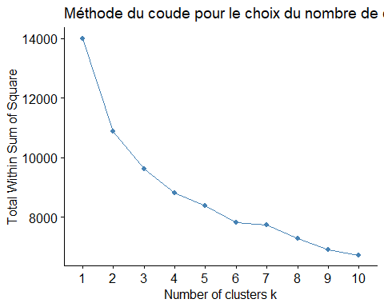 ## 5.3 Application de K-Means Une fois le nombre optimal de clusters déterminé, l’algorithme K-Means a été appliqué aux données standardisées.
Le clustering a été réalisé avec trois groupes afin de segmenter les individus selon leurs caractéristiques physiques et biométriques.
Les données standardisées ont été utilisées afin d’éviter qu’une variable à grande échelle influence excessivement la classification.
Le paramètre nstart = 25 a été utilisé afin d’améliorer la stabilité de la solution et limiter les effets de l’initialisation aléatoire des centres.
set.seed(123)
kmeans_result <- kmeans(
data_scaled,
centers = 3,
nstart = 25
)
kmeans_result
## K-means clustering with 3 clusters of sizes 617, 712, 671
##
## Cluster means:
## age bmi percent_body_fat hand_grip_strength_kg
## 1 0.08329186 -0.2055530 1.2954349 -1.0070737
## 2 0.61296942 0.4663638 -0.4985752 0.6944622
## 3 -0.72701238 -0.3058493 -0.6621428 0.1891317
## sit_and_reach_cm sit_ups_count vo2_estimate_ml_per_kg_min
## 1 0.22711787 0.3967906 -0.69566896
## 2 -0.25049174 -0.4538260 -0.09412882
## 3 0.05695736 0.1166979 0.73956403
##
## Clustering vector:
## [1] 2 3 2 3 1 1 1 3 2 2 1 2 3 1 1 1 1 2 2 1 2 1 1 1 3 2 1 3 2 1 3 1 1 2 3 3 1
## [38] 1 2 2 1 2 1 3 1 3 1 2 2 1 2 3 2 2 1 3 1 1 3 2 3 1 2 2 1 2 1 2 1 2 3 1 1 2
## [75] 3 3 3 1 3 1 3 3 2 1 1 3 3 2 2 2 1 2 2 3 2 2 3 3 1 1 1 2 1 2 2 1 2 3 1 1 1
## [112] 1 3 2 3 3 2 1 2 2 3 2 1 1 1 3 3 2 1 3 3 1 1 2 2 2 2 3 3 2 2 1 2 1 1 1 3 3
## [149] 3 1 3 1 3 2 2 1 2 2 1 3 3 2 3 2 1 3 2 1 1 3 3 1 3 1 2 1 3 2 3 1 3 1 3 3 1
## [186] 2 3 3 3 1 1 3 2 3 2 2 3 2 3 2 3 1 1 3 2 1 1 2 1 1 3 2 2 1 3 1 2 2 2 3 2 2
## [223] 1 3 1 1 2 3 3 3 2 2 3 2 1 2 1 1 2 1 3 3 2 3 1 2 2 2 3 3 1 3 3 1 1 3 3 2 3
## [260] 1 2 2 1 2 3 3 2 3 2 1 3 3 3 3 3 2 3 2 2 3 3 2 3 1 2 1 3 3 1 2 1 1 2 2 1 2
## [297] 3 1 3 1 1 3 3 3 2 3 2 3 3 1 2 1 1 2 3 3 2 1 3 1 2 2 2 1 2 3 3 2 3 1 2 2 3
## [334] 1 1 1 2 3 2 1 2 2 1 3 2 2 3 1 2 3 3 2 2 1 1 3 1 3 3 2 3 2 3 3 2 3 2 3 1 1
## [371] 1 1 1 2 1 1 3 1 2 1 1 3 2 2 3 2 1 1 2 2 3 2 3 3 2 2 3 2 2 2 1 2 3 2 2 3 3
## [408] 1 3 1 1 3 3 3 2 2 1 3 2 2 2 2 1 2 1 2 2 2 3 1 1 2 2 1 1 2 3 2 2 1 1 3 2 3
## [445] 3 3 2 2 3 1 2 3 2 3 1 1 1 2 1 1 1 2 3 3 3 2 1 2 1 2 1 2 1 3 3 3 1 3 3 2 2
## [482] 2 2 2 3 2 1 3 2 2 3 2 1 1 3 3 3 1 2 3 3 2 1 3 3 1 2 3 2 2 3 2 2 2 1 1 2 2
## [519] 3 1 3 2 3 3 2 2 2 1 1 2 2 3 3 2 3 2 2 1 3 1 2 2 1 2 3 3 1 2 3 2 3 3 3 2 2
## [556] 2 1 1 1 3 2 1 1 1 3 3 3 2 2 3 3 2 2 2 2 2 1 2 3 1 2 3 2 3 1 1 1 3 1 1 1 2
## [593] 1 3 2 2 2 1 1 1 1 1 1 1 1 3 1 2 2 3 1 3 3 1 2 3 1 1 2 3 1 1 2 2 3 2 2 3 1
## [630] 1 2 2 2 2 1 2 2 1 1 3 1 3 1 2 1 2 3 2 3 2 1 2 3 2 2 1 3 2 2 3 3 2 3 1 1 1
## [667] 1 3 1 1 1 2 1 3 2 2 1 3 3 3 2 1 1 2 2 2 2 1 2 1 2 2 3 1 1 3 1 3 1 2 2 1 3
## [704] 1 1 3 2 3 3 3 2 2 3 2 2 3 2 2 1 3 3 1 1 2 2 3 1 2 1 1 1 2 2 2 3 3 2 2 2 3
## [741] 3 1 3 3 1 2 3 2 3 3 1 2 3 2 1 3 2 3 2 3 1 1 1 2 1 3 2 3 3 2 2 2 1 2 2 1 1
## [778] 2 2 3 2 3 1 3 1 2 3 2 2 3 1 3 2 2 1 2 3 3 3 3 3 1 2 3 3 2 3 3 2 1 2 3 1 2
## [815] 2 3 3 3 1 2 3 1 2 3 3 2 3 3 3 2 1 3 1 1 2 3 2 2 3 3 1 3 1 2 1 3 1 3 2 3 1
## [852] 3 1 3 1 1 1 2 2 1 3 3 2 3 2 2 1 1 2 2 3 1 2 3 1 3 2 2 3 1 1 3 1 1 2 1 2 3
## [889] 1 3 2 2 2 2 2 1 1 2 1 1 1 1 1 2 2 3 3 3 3 3 3 1 2 3 3 2 1 3 2 1 2 2 3 2 3
## [926] 1 1 1 3 1 1 3 2 3 1 1 1 3 1 3 1 3 3 2 3 1 1 2 2 2 2 2 1 3 2 3 3 1 1 2 1 2
## [963] 1 2 1 2 2 1 2 3 3 2 3 1 3 1 1 1 3 3 2 2 1 3 2 2 3 2 1 1 2 2 1 2 2 1 2 1 3
## [1000] 3 1 1 2 2 3 2 2 2 1 2 1 3 3 1 2 3 1 3 2 1 2 1 2 2 3 3 3 2 3 2 1 3 1 1 1 2
## [1037] 3 3 1 1 2 3 1 2 2 3 1 1 2 1 3 3 2 3 3 2 3 3 2 2 2 3 2 3 3 2 1 1 3 1 1 3 1
## [1074] 1 2 3 2 3 1 2 3 1 3 2 3 3 2 1 2 1 2 2 3 2 1 1 1 1 3 3 1 3 3 3 3 1 3 3 2 1
## [1111] 2 1 1 3 3 2 3 2 1 1 2 2 3 3 3 3 1 2 2 1 2 3 3 1 2 1 3 2 2 2 3 2 2 3 1 3 3
## [1148] 2 2 3 3 2 3 2 3 2 3 3 2 1 3 1 2 3 1 2 2 3 1 1 2 2 2 1 3 3 3 1 2 2 3 2 2 2
## [1185] 1 2 2 1 1 2 1 2 2 2 3 2 3 2 3 1 3 1 1 3 2 3 2 3 1 3 2 2 1 3 2 1 1 3 2 1 2
## [1222] 1 2 2 3 3 3 3 2 2 3 1 1 1 2 2 3 3 2 1 2 2 2 2 3 3 1 1 2 3 3 3 1 1 3 3 1 3
## [1259] 1 3 1 2 1 2 1 1 2 3 2 1 2 2 3 1 2 3 1 2 1 3 3 3 2 1 2 3 1 3 3 1 3 1 2 3 3
## [1296] 1 1 1 2 3 1 3 1 3 2 2 3 2 3 2 1 2 3 2 2 2 3 3 1 1 1 1 2 1 2 2 1 2 3 2 3 2
## [1333] 1 1 3 3 1 3 1 3 1 3 3 3 3 2 2 1 2 1 2 2 3 2 2 3 2 3 1 2 3 1 2 2 3 1 2 2 1
## [1370] 1 3 1 2 3 1 3 2 3 3 3 1 2 2 2 2 3 3 1 2 2 1 1 1 2 2 3 2 1 2 3 1 1 1 3 2 2
## [1407] 3 3 2 2 1 1 1 1 2 3 1 1 3 3 1 3 1 1 2 3 1 3 3 2 3 2 3 3 1 1 1 3 1 3 3 1 2
## [1444] 3 2 1 3 3 2 2 2 3 3 2 1 3 2 3 3 3 3 3 1 2 2 1 3 2 2 3 3 2 3 2 3 3 3 3 3 3
## [1481] 2 1 3 1 2 3 2 2 2 3 1 3 1 1 2 3 3 2 3 2 3 2 1 2 3 3 2 2 2 3 3 2 3 1 1 1 2
## [1518] 2 1 3 1 3 3 1 3 1 1 1 2 2 1 3 3 1 3 3 1 3 1 3 2 1 3 1 2 2 2 2 3 2 2 3 3 2
## [1555] 1 1 3 2 3 2 2 1 2 1 3 2 3 1 2 3 3 1 3 3 1 1 1 2 2 3 1 2 2 1 2 1 2 2 2 2 2
## [1592] 2 1 1 2 2 1 1 3 2 1 3 1 3 1 2 1 3 1 3 2 3 3 3 3 2 2 3 2 2 2 1 3 2 1 2 1 2
## [1629] 1 3 2 3 3 2 2 1 3 1 2 3 3 2 2 3 1 2 1 2 3 2 1 3 1 3 3 3 3 1 3 2 2 2 2 3 3
## [1666] 2 1 3 1 2 3 3 2 3 3 1 1 3 1 2 2 2 3 2 1 2 2 2 2 3 1 2 2 1 2 1 1 1 3 3 2 2
## [1703] 1 2 2 1 1 1 2 3 1 1 3 2 1 3 1 2 2 1 1 1 1 1 2 1 3 3 2 3 1 3 2 3 1 2 2 1 2
## [1740] 2 3 3 2 1 3 2 1 1 3 1 3 1 1 1 2 2 2 2 1 3 3 3 1 2 1 2 2 3 3 2 2 3 2 2 2 1
## [1777] 2 2 1 3 1 3 3 2 3 2 2 3 1 3 1 2 2 3 1 1 2 1 1 1 3 3 2 1 2 3 3 1 1 1 3 2 1
## [1814] 1 1 3 1 2 2 2 3 1 3 2 3 3 1 2 3 1 2 3 3 3 2 3 1 2 2 1 3 2 3 2 2 3 1 1 2 3
## [1851] 1 2 2 3 3 1 2 3 3 2 2 3 1 2 2 2 1 1 1 2 3 1 2 3 2 3 2 3 1 2 3 3 2 3 1 2 1
## [1888] 1 2 2 1 3 2 3 3 2 2 1 2 2 3 1 2 3 3 1 3 3 3 1 1 3 3 3 2 2 2 2 3 3 3 1 3 2
## [1925] 2 1 1 2 2 1 2 2 3 3 3 2 1 3 3 3 1 3 2 3 2 2 3 1 3 3 1 1 3 3 3 2 2 2 3 2 1
## [1962] 2 2 2 3 3 1 3 2 1 1 3 1 3 1 2 1 3 2 2 3 2 3 3 1 1 1 2 3 3 3 1 3 1 3 2 2 1
## [1999] 1 1
##
## Within cluster sum of squares by cluster:
## [1] 3203.552 3148.571 3267.472
## (between_SS / total_SS = 31.3 %)
##
## Available components:
##
## [1] "cluster" "centers" "totss" "withinss" "tot.withinss"
## [6] "betweenss" "size" "iter" "ifault"
health_clean$cluster <- as.factor(kmeans_result$cluster)
L’algorithme K-Means a permis de segmenter les 2000 individus du dataset en trois groupes homogènes.
Les clusters obtenus présentent des tailles relativement équilibrées :
Cluster 1 : 617 individus Cluster 2 : 712 individus Cluster 3 : 671 individus
Cette répartition équilibrée indique que la classification ne produit pas de groupes artificiellement dominants et confirme la stabilité de la segmentation obtenue.
Les centres des clusters correspondent aux moyennes standardisées des variables étudiées et permettent d’interpréter les caractéristiques spécifiques de chaque profil. ## 5.4 Visualisation des clusters Afin d’évaluer visuellement la qualité de la segmentation obtenue, les clusters ont été projetés sur le plan factoriel défini par les deux premières composantes principales de l’ACP.
Cette représentation permet d’observer la séparation entre les groupes ainsi que la répartition des individus dans l’espace réduit.
Les résultats montrent une structuration relativement claire des clusters, ce qui confirme la pertinence de la classification obtenue par l’algorithme K-Means.
fviz_cluster(
kmeans_result,
data = data_scaled,
ellipse.type = "norm",
geom = "point",
palette = "jco",
ggtheme = theme_minimal()
)
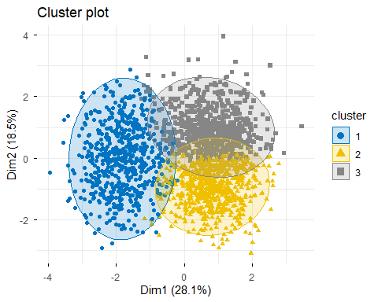 ## 5.6 Analyse des profils Afin d’interpréter les caractéristiques de chaque cluster, les moyennes des variables quantitatives ont été calculées pour chaque groupe.
Cette analyse permet d’identifier les spécificités physiques et physiologiques des différents profils détectés par l’algorithme K-Means.
Les résultats obtenus mettent en évidence des différences importantes entre les groupes en termes de composition corporelle, de performances musculaires et de capacités cardiovasculaires.
profil_clusters <- aggregate(
health_clean[,variables_quantitatives],
by = list(Cluster = health_clean$cluster),
mean
)
profil_clusters
## Cluster age bmi percent_body_fat hand_grip_strength_kg
## 1 1 42.64182 23.31831 56.80810 25.14489
## 2 2 49.63904 25.47626 44.35304 43.41297
## 3 3 31.93741 22.99620 43.21746 37.98763
## sit_and_reach_cm sit_ups_count vo2_estimate_ml_per_kg_min
## 1 9.264344 19.36305 31.37423
## 2 6.367697 15.62640 35.61868
## 3 8.232340 18.13264 41.50119
Cluster 1 — Profil à faible condition physique Ce groupe :
très forte graisse ; faible force ; faible cardio ; âge moyen.
Le premier cluster regroupe des individus présentant une condition physique relativement faible.
Ce groupe se caractérise principalement par :
un pourcentage de graisse corporelle très élevé ; une faible force musculaire ; des capacités cardiovasculaires réduites.
Le niveau moyen de VO2 est le plus faible parmi les trois groupes, ce qui traduit une endurance physique limitée.
Ce profil peut correspondre à des individus physiquement moins actifs ou présentant un risque accru lié
Cluster 2 — Profil musculaire intermédiaire Ce groupe :
plus âgé ; très forte force ; BMI plus élevé ; cardio moyen.
Le deuxième cluster correspond à des individus relativement plus âgés présentant une bonne force musculaire.
Ce groupe possède :
la force de préhension la plus élevée ; un indice de masse corporelle légèrement supérieur à la moyenne ; des capacités cardiovasculaires modérées.
Malgré un âge moyen plus élevé, les individus de ce cluster conservent des performances musculaires satisfaisantes.
Ce profil peut correspondre à des individus ayant une bonne capacité physique générale mais une endurance cardiovasculaire plus modérée.
Cluster 3 — Profil sportif et performant Ce groupe :
plus jeunes ; meilleur cardio ; faible BMI ; bonne endurance. Le troisième cluster regroupe les individus présentant la meilleure condition physique globale.
Ce groupe se caractérise par :
un âge moyen plus jeune ; un faible indice de masse corporelle ; un taux de graisse corporelle plus faible ; les meilleures capacités cardiovasculaires parmi les trois clusters.
Les individus appartenant à ce groupe présentent globalement un profil plus sportif et physiquement performant.
INTERPRÉTATION GLOBALE DES CLUSTERS
L’analyse des clusters met en évidence trois profils physiques distincts au sein de la population étudiée.
Le premier groupe correspond à des individus présentant une forte composition graisseuse et des performances physiques limitées.
Le deuxième groupe représente un profil intermédiaire caractérisé par une bonne force musculaire mais des capacités cardiovasculaires modérées.
Enfin, le troisième cluster regroupe les individus les plus jeunes et les plus performants physiquement, avec une meilleure endurance cardiovasculaire et une composition corporelle plus favorable.
Cette segmentation confirme l’existence de profils physiques différenciés au sein du dataset étudié. #5.7 Boxplots des variables par cluster
library(ggplot2)
ggplot(
health_clean,
aes(x = cluster, y = bmi, fill = cluster)
) +
geom_boxplot() +
theme_minimal() +
labs(
title = "Distribution du BMI par cluster",
x = "Cluster",
y = "BMI"
)
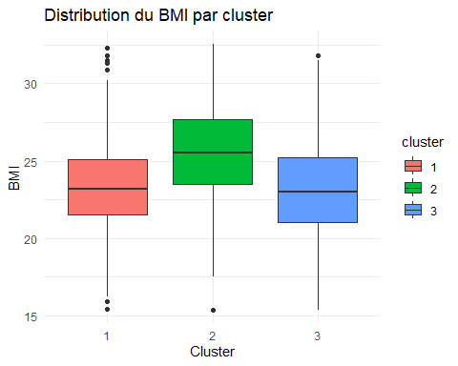
ggplot(
health_clean,
aes(x = cluster, y = vo2_estimate_ml_per_kg_min, fill = cluster)
) +
geom_boxplot() +
theme_minimal() +
labs(
title = "Distribution du VO2 par cluster",
x = "Cluster",
y = "VO2"
)
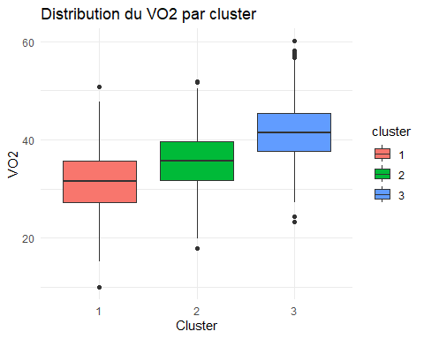 Les boxplots mettent en évidence des différences significatives entre les clusters.
Certains groupes présentent des niveaux de performance physique plus élevés tandis que d’autres se distinguent par une composition corporelle moins favorable.
Ces différences confirment la capacité du modèle K-Means à segmenter efficacement les individus selon leurs caractéristiques biométriques.
5.8 Conclusion du clustering L’algorithme K-Means a permis d’identifier plusieurs profils distincts d’individus à partir des variables biométriques et physiques étudiées.
La segmentation obtenue met en évidence des différences significatives en termes de composition corporelle, de capacités cardiovasculaires et de performances physiques.
Les résultats montrent que les données présentent une structure naturelle permettant de distinguer différents niveaux de condition physique au sein de la population étudiée.
Cette classification constitue une étape complémentaire à l’Analyse en Composantes Principales et permet une meilleure compréhension des profils présents dans le dataset.
Les clusters obtenus pourront également servir de base pour des analyses décisionnelles ou des stratégies de suivi adaptées aux différents profils identifiés. #Analyse combinée : lien entre réduction de dimension et segmentation ## 6.1 Projection des clusters sur le plan factoriel Afin d’analyser la relation entre la réduction de dimension et la segmentation des individus, les clusters obtenus par l’algorithme K-Means ont été projetés sur le plan factoriel défini par les deux premières composantes principales de l’ACP.
Cette représentation permet d’observer la manière dont les groupes d’individus se répartissent dans l’espace réduit et de vérifier la cohérence entre les résultats de l’ACP et ceux du clustering.
fviz_cluster(
kmeans_result,
data = data_scaled,
ellipse.type = "norm",
geom = "point",
palette = "jco",
ggtheme = theme_minimal()
)
 La projection des clusters sur le plan factoriel montre une séparation relativement claire entre les groupes d’individus.
Les clusters apparaissent distribués dans différentes zones du plan factoriel, ce qui confirme que les dimensions extraites par l’ACP capturent efficacement les principales différences entre les profils physiques.
Quelques zones de chevauchement restent observables, ce qui est fréquent dans les données multidimensionnelles réelle
##6.2 Relation entre ACP et segmentation L’ACP et le clustering K-Means sont deux méthodes complémentaires.
L’Analyse en Composantes Principales permet de réduire la dimensionnalité des données tout en conservant l’essentiel de l’information statistique.
Cette réduction facilite ensuite la segmentation des individus par K-Means en éliminant une partie du bruit et des redondances entre variables.
Les axes factoriels obtenus par l’ACP représentent les principales sources de variabilité des données, utilisées indirectement par l’algorithme de clustering pour construire les groupes homogènes. ##6.3 Interprétation des groupes dans l’espace factoriel L’analyse conjointe de l’ACP et du clustering met en évidence plusieurs profils physiques distincts.
Les individus appartenant au cluster caractérisé par de bonnes performances cardiovasculaires et une faible masse graisseuse se positionnent principalement dans les zones associées aux variables de performance physique.
À l’inverse, les individus présentant une forte composition graisseuse et une faible endurance se situent dans les zones opposées du plan factoriel.
Cette organisation confirme la cohérence entre les axes principaux de l’ACP et les profils identifiés par K-Means. ## 6.4 Importance des variables dans la segmentation Les résultats montrent que certaines variables jouent un rôle particulièrement important dans la segmentation des individus.
Les variables liées aux performances physiques, notamment :
vo2_estimate_ml_per_kg_min hand_grip_strength_kg sit_ups_count
contribuent fortement à la différenciation des clusters.
À l’inverse, les variables de composition corporelle comme :
bmi percent_body_fat
permettent d’identifier les profils présentant une condition physique plus faible.
Ces résultats confirment les observations réalisées lors de l’Analyse en Composantes Principales. ##6.5 Conclusion de l’analyse combinée L’analyse combinée de l’ACP et du clustering K-Means a permis d’obtenir une vision globale et structurée des données.
L’ACP a facilité la compréhension des relations entre les variables et réduit la complexité du dataset, tandis que le clustering a permis d’identifier plusieurs profils homogènes d’individus.
Les résultats obtenus mettent en évidence une cohérence importante entre les axes factoriels et les groupes identifiés.
Cette approche combinée permet ainsi de mieux comprendre la structure multidimensionnelle des données et de révéler différents niveaux de condition physique au sein de la population étudiée.

